**TALLER N°10**

**Actividad N° 1**

* Mueve tus articulaciones.

**Actividad N°2**

En hileras:

* Corre en zig-zag.
* Realiza lanzamientos con el aro por encima de los conos.

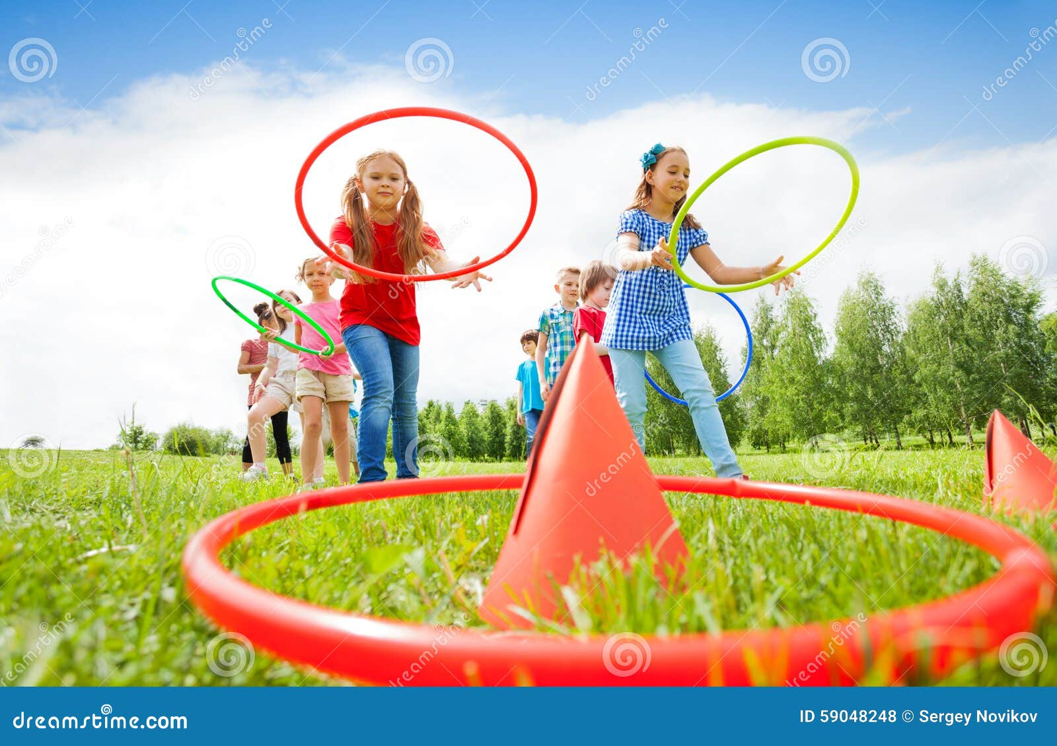

**Actividad N°3**

* Estira tus músculos.
* Vuelve a la calma con música de relajación.

